*Universidad Nacional Autónoma de México*

Facultad de Ingeniería

**Asignatura: Robótica**

**Proyecto Final: Robot móvil Raspbot**

**Profesor: Erik Peña Medina**

Alumnos: Alvarado Rivera Daniela

García Ávila Angel Alberto

Rios Torres Brenda

**Objetivo**

Implementar un robot móvil (2,0) el cual podrá ser utilizado para la programación de algoritmos de navegación mediante el uso de sensores ultrasónicos y análisis de imágenes.

**Metas**

* Evaluar y rediseñar el diseño del robot móvil con el fin de incorporar un par de sensores ultrasónicos y el controlador de los motores.
* Desarrollar una simulación del robot móvil Gazebo como herramienta de integración en ROS2.
* Implementar los resultados de la simulación en un ambiente físico definido para los robots.

**Productos**

* Circuito físico del sensor HY-SRF05
* Circuito físico de dos motorreductores controlados con un controlador
* Cámara Raspberry Pi NoIR Camera V2 funcionando adecuadamente

**Introducción**

El desarrollo de los robots móviles ocurre debido a la necesidad de realizar cierto tipo de movimientos en ambientes determinados, de los cuales se desea obtener información mediante sensores que ayuden a medir las variables de interés (distancia, velocidad, humedad, etc.).

Ante la emergencia sanitaria que se vivió en el año 2020 (COVID 19), la robótica móvil comenzó a desarrollarse aún más, esto, debido a que era necesario reducir el contacto humano. Un gran ejemplo de esto ocurrió en la clínica Victoria de Medellín ubicada en Colombia, en donde se implementó un robot móvil para esterilizar espacios que habían sido contaminados de manera rápida y efectiva sin la necesidad de que hubiera contacto físico. En la India también se pudo observar que había robots móviles encargados de suministrar alimento y medicamentos a pacientes con COVID 19, esto ayudaba a minimizar el contagio, pues era como si los pacientes fuesen prácticamente independientes de otros seres humanos.

Lo anterior significa que existe un gran campo de aplicación de los robots móviles, e incluso hay necesidades que aún no están cubiertas porque no hay situación que lo amerite, pero la tecnología debe estar preparada para enfrentar cualquier situación que surja en el mundo.

**Desarrollo**

El robot móvil RaspBot se presentó con los sensores acoplados al chasis, sin embargo, estos aún no eran funcionales, por ende, se comenzó a explorar el robot y ver que sensores debían tener funcionamiento, estos fueron:

* Sensor ultrasónico HY-SRF05 (3)
* Motorreductor recto acoplado a una llanta (2)
* Cámara Raspberry Pi NoIR

Para poder realizar la programación, se hizo uso de:

* Raspberry pi 4
* Motor Driver TB6612FNG
* Herramienta computacional Thonny

Se inició con la activación de los motorreductores mediante la implementación del siguiente circuito:

Imagen 1. Circuito propuesto para conexión de motores. Pete-O. "Hackbot por la mañana". Sparkfun. https://www.sparkfun.com/news/2817?_ga=2.6698106.973367817.1686694828-1640039769.1686080929 (accedido el 13 de junio de 2023).

Siguiendo esta conexión, se obtuvo el siguiente circuito de conexiones:

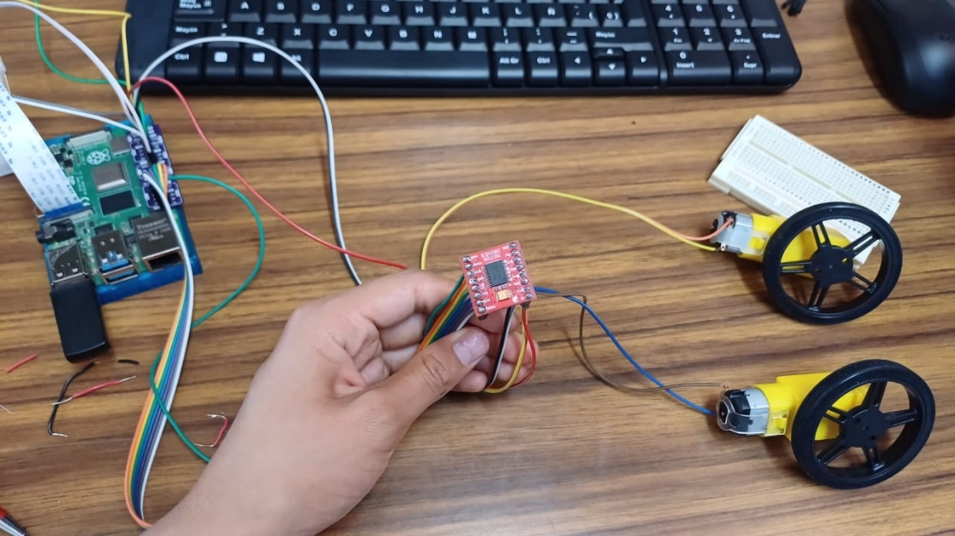

Imagen 2. Implementación del circuito físico de dos motorreductores con controlador TB6612FNG

Posteriormente se realizó la conexión de los sensores ultrasónicos HY-SRF05 mediante el siguiente circuito:

Imagen 3. Circuito propuesto para sensores ultrasónicos. "Cómo usar un sensor de distancia HC-SR04 con tu Raspberry Pi". Descubrearduino.com - Arduino, Genuino, Raspberry Pi. Noticias y proyectos. https://descubrearduino.com/hc-sr04-con-tu-raspberry-pi/ (accedido el 13 de junio de 2023).

Es importante mencionar que a pesar de que en la imagen se muestra claramente la conexión, no fue posible usarla tal cual, pues esta se trataba de un sensor HC-SR04 y en físico se tenía el HY-SRF05, por ende, fue necesario buscar la hoja de datos de ambos sensores, fue así como se observó la siguiente diferencia en los pines.

Imagen 4. Hoja de datos de sensores ultrasónicos. Arduino ultrasonic sensor (HC-SR04 or HY-SRF05)". energía Zero. http://www.energiazero.org/arduino_sensori/Arduino%20ultrasonic%20sensor%20(HC-SR04%20or%20HY-SRF05).pdf (accedido el 15 de junio de 2023).

Esto significó realizar una conexión ligeramente distinta a la que se indicaba en el primer esquema, pues había un pin más, después de examinar esta hoja, se realizó la siguiente conexión.

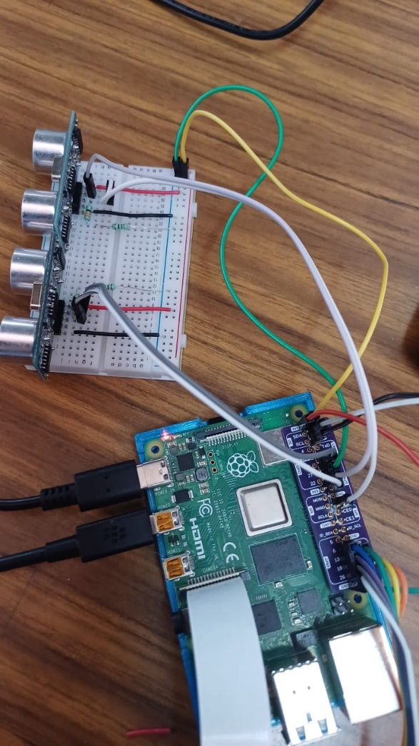

Imagen 5. Circuito físico de sensores ultrasónicos HY-SRF05

Una vez que esto se encontraba funcionando, procedimos a activar la cámara directamente de la terminal de raspberry y se realizó la conexión, debido a que la tarjeta ya contaba con el módulo para realizar la conexión, para esto, se tuvo la precaución de que las letras azules se encontraran en dirección a los puertos USB.

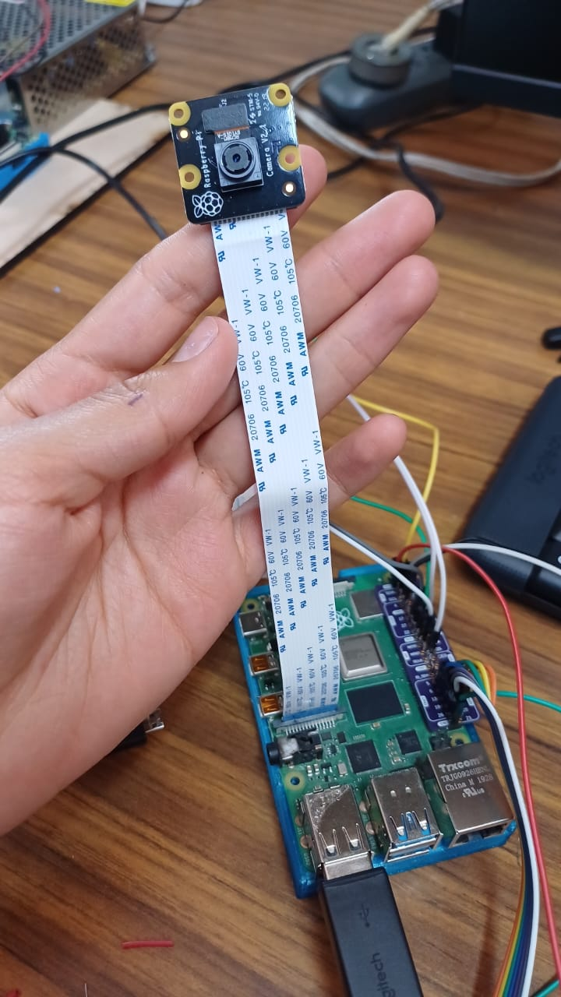

Imagen 6. Circuito físico de Cámara Raspberry Pi NoIR

Es importante mencionar que a cada uno de los componentes electrónicos le corresponde un código en Thonny, estos se encuentran reportados en el apartado de códigos

**Referencias**

J. G. Guarnizo Marín, D. Bautista Díaz y J. S. Sierra Torres, "Una Revisión sobre la Evolución de la Robótica móvil", 2021.

Pete-O. "Hackbot por la mañana". Sparkfun. https://www.sparkfun.com/news/2817?_ga=2.6698106.973367817.1686694828-1640039769.1686080929 (accedido el 13 de junio de 2023).

"Cómo usar un sensor de distancia HC-SR04 con tu Raspberry Pi". Descubrearduino.com - Arduino, Genuino, Raspberry Pi. Noticias y proyectos. https://descubrearduino.com/hc-sr04-con-tu-raspberry-pi/ (accedido el 13 de junio de 2023).